管理体系审核记录表
过程与活动、  抽样计划 | 涉及条款 | 受审核部门：生产部 主管领导：赵承国 陪同人员：谢冬冬 | 判定
 |  | 审核员：姜海军 审核时间：2020.12.25
审核条款：QMS:5.3组织的岗位、职责和权限、6.2质量目标、7.1.3基础设施、7.1.4过程运行环境、8.1运行策划和控制、8.3产品和服务的设计和开发不适用确认、8.5.1生产和服务提供的控制、8.5.2产品标识和可追朔性、8.5.4产品防护、8.5.6生产和服务提供的更改控制，
E/OMS: 5.3组织的岗位、职责和权限、6.2环境与职业健康安全目标、6.1.2环境因素/危险源辨识与评价、8.1运行策划和控制、8.2应急准备和响应，
组织的岗位、职责和权限 | QEO 5.3 | 生产部主要作用、职责和权限包括:负责基础设施管理控制，负责生产和服务提供的控制，包括制定生产计划，科学合理调度，确保生产计划及时按期完成，负责产品标识，并确保在必要时实现可追溯性，负责部门环境因素、危险源辨识和控制，负责生产过程运行的环境和安全控制，负责生产进度、现场工作环境和安全生产管理。  生产部上述作用和职责、权限基本得到有效沟通和实施。
目标 | QEO:6.2 | 部门目标：  部门 目标 考核结果 完成情况  生产部 生产任务完成率100% 100% 已经完成  成品一次检验合格率≥98% 99% 已经完成  固体废弃物有效处置率100% 100％ 已经完成  火灾发生率0 0 已经完成  触电事故发生率0 0 已经完成  人身伤害发生率0 0 已经完成  生产废气、粉尘集尘处理率100% 100％ 已经完成  设备隔音处理率100% 100％ 已经完成  化学品泄露率为0 0 已经完成  劳保用品佩戴率100% 100％ 已经完成  考核情况：2020.11.5日考核已完成。
基础设施 | Q7.1.3 | - 公司为确保质量、环境、职业健康安全管理体系的建立、实施和改进需要，提供并配备主要生产设备包括搅拌机、缠绕机、脱模机、切割机、起重机等生产设备；游标卡尺、钢卷尺等监视测量设备；以及灭火器、消防栓、除尘器等环保和安全辅助设备/设施。现有基础设施配备较充分、齐全，满足日常经营和管理体系的实施和改进需要。  2、查见“设备检修保养计划”，每月进行一次设备检修保养，  提供了设备设施维护保养记录，抽查2020年10月9日缠绕机、磨光机、兑料机、行车、脱模机保养记录，项目：清洗擦拭机器、检查各螺母松动情况、检查其齿轮磨损情况等，保养结果良好，保养人员刘伟等。  查到2020.10.8日设备维修记录,磨光机砂轮缺口，更换了砂轮，维修合格，维修人赵承国。  现场观察到上述生产设备及辅助设备运行状态正常。  查特种设备：企业有使用起重机，查到起重机检验合格报告，检验日期2019.8.13日，在有效期内。  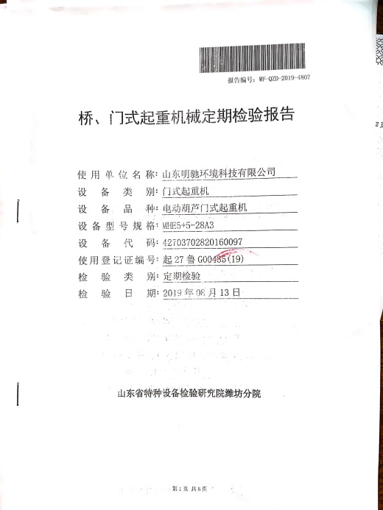  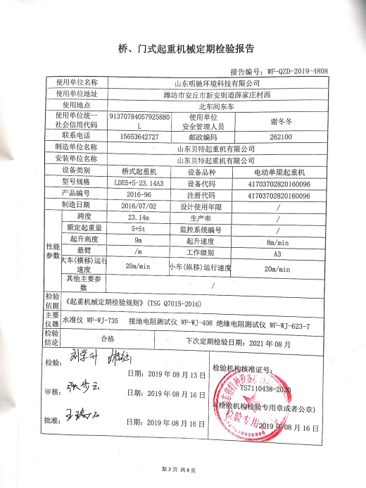  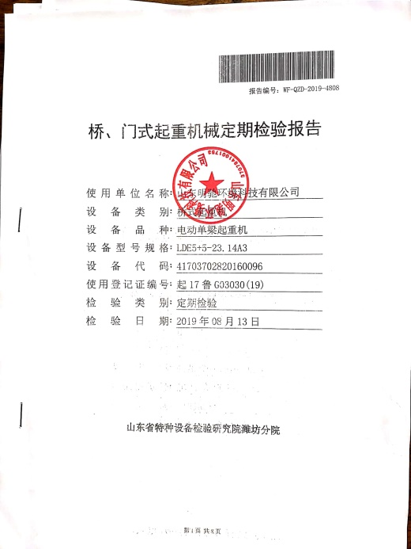  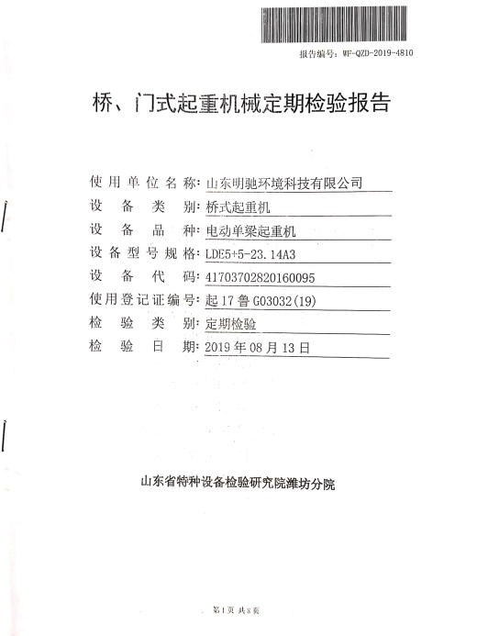  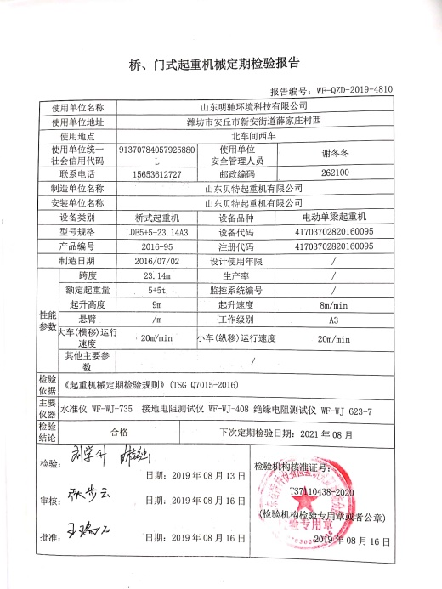  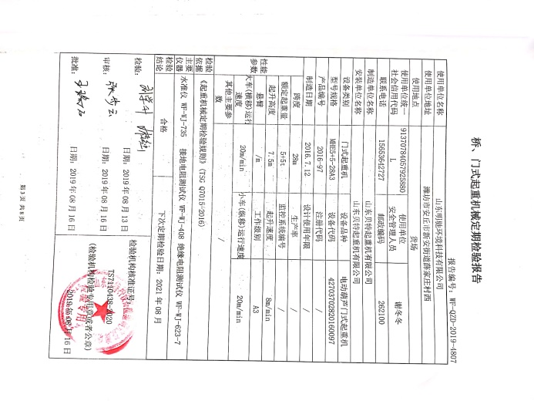  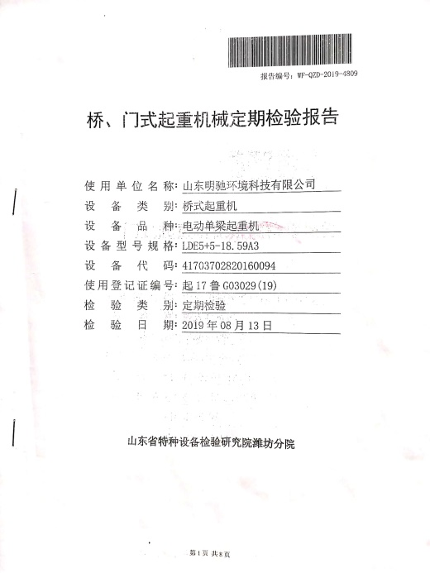  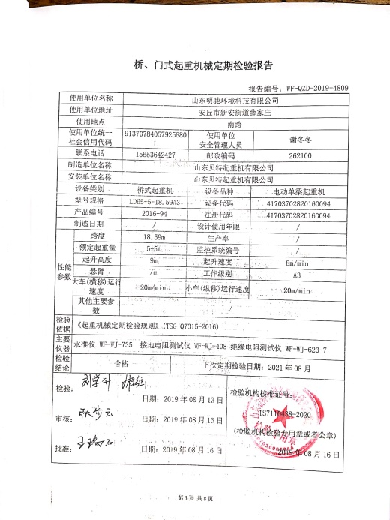
过程运行环境 | Q7.1.4 | 查公司办公面积适宜，车间布局基本合理，空间较宽敞，车间主任介绍每周定期清扫打扫干净，查看车间环保、消防安全设施等运行状态良好。生产区域原料存放区、生产加工半成品、成品等放置整齐，标识明确，生产秩序良好。车间现场工作环境基本满足要求。过程运行环境基本满足要求。
运行的策划和控制 | Q8.1 | 公司主要从事玻璃钢制品（阳极管、管道、罐体、脱白装置）的生产，生产工艺流程为：  备料→铺表面毡→刷树脂胶→卷筒→缠绕成型→脱模→切割打磨→粘和组装→检验入库→交付。  特殊过程是成型过程、粘和过程。  明确了质量目标和相关的产品特性要求：成品一次检验合格率≥98%；顾客满意度95分以上，根据客户技术要求进行生产和服务的提供。  公司生产、检验相关标准：企业参考的国家/行业主要是：纤维增强塑料化工设备技术规范 HG/T 20696-2018、玻璃钢管和管件的技术要求 HG/T21633-1991、玻璃纤维缠绕增强热固性树脂耐腐蚀立式贮罐 JC/T 587-2012客户的技术参数要求，编制了《生产作业指导书》、《产品检验作业指导书》等指导产品生产和确定产品的接收；  生产设备：搅拌机、缠绕机、脱模机、切割机、起重机等。  监测设备：游标卡尺、钢卷尺。  设备与监测设备基本满足公司产品和服务的需求。  公司按照制定的《作业指导书》、《检验作业指导书》等文件对产品的生产和检验过程实施了过程控制。  公司生产和服务相关记录主要有：生产任务单、检验记录表、产量统计表等。  制定的管理手册和程序文件中规定了发生变更时采取的控制过程和措施，目前无变更需求。  经识别，产品力学性能检验过程外包。
产品和服务的设计和开发 | Q8.3 | 组织按照国标/行标和顾客要求进行玻璃钢制品（阳极管、管道、罐体、脱白装置）的生产，不需进行产品的设计和开发，因此对标准的8.3条款不适用，且不影响组织提供满足顾客要求和适用法律法规要求的产品的能力或责任，不适用合理。
生产和服务提供的控制 | Q8.5.1 | 公司主要仍然从事玻璃钢制品（阳极管、管道、罐体、脱白装置）的生产。  生产部接到定单后召开生产会议，进行生产、质量及管理工作协调。通过原材料检验、过程检验、成品检验等过程对产品质量、生产进度等进行监控。  抽查订单合同能包括认证范围内的产品，其中明确了产品名称、规格型号、数量、交付期、质量技术标准要求。  为生产过程提供了适宜的设备及环境。  配备了胜任的人员，如：生产部长赵承国，有较丰富的管理经验和专业技术水平。  公司需确认的过程为成型过程、粘和过程，提供了成型过程确认记录、粘和过程确认记录，确认日期2020年6月18日，主要确认了人员资质能力、设备能力、工艺标准等内容，确认人员王晓华、高大鹏、王焕亮、谢冬冬、赵承国等。  上次审核不符合已关闭。  生产厂长介绍说生产过程中采取措施防止人为错误；如：通过专用配方、模具、配备专业技术人员和加强技术人员的培训不断提高生产水平来防止人为失误等。  生产厂长介绍说，产品交付后如客户在使用过程中出现问题，先通过电话进行解决，如远程无法解决，派专人到客户现场实地解决，暂未发生。  现场审核，抽查关键工序控制情况：  受环保应急响应影响，缠绕机不准开启，审核时没有玻璃钢管道和玻璃钢阳极管的生产。  配料工序：孙大伟正在为玻璃钢罐体配料，原材料主要有191DC树脂、固化剂，配比（200-220）:1，分别倒入搅拌机储罐，现场观察实际操作符合要求。  搅拌混料工序：王文臣正在用搅拌混料机为3米玻璃钢罐体混树脂胶料，搅拌机电机转速300rpm、搅拌时间10分钟，现场观察实际操作符合要求。  手糊粘接组装成型工序：李龙和孙华正在手糊粘接玻璃钢脱白装置（脱硫塔），原材料有玻璃钢弯头、玻璃钢管道、树脂胶、表面毡。粘接时要求两头不扭曲、位置中正，自然干燥固化24小时，现场查看实际操作符合要求。  观察实际操作，符合操作规程。
标识和可追溯/产品防护 | Q8.5.2  8.5.4 | 产品标识主要通过划分区域、生产工艺记录、检验记录等进行标识，状态标识分为合格、不合格、待检等，生产加工过程中和产品监视和测量过程中有采取适当的方式对产品进行标识（含检验状态），标识有确保唯一性，当有追溯性要求时，可确保在必要时进行追溯。  原材料依据不同的类型和防护要求进行防护，产品运输时防止跌落损坏等。  生产车间现场加工的半成品、成品分别按区域放置。原材料分类分区放置在指定仓库、产品标识方法得当、未发现不同类型和状态产品发生混淆现象。标识和可追溯性基本符合标准要求。  产品生产过程中有采取相应的措施进行防护，以确保符合要求。防护包括标识、处置、污染控制、包装、储存、运输以及保护等。产品交工、包装及交付到预定地点期间，针对不同产品采取适当的防护措施，包括选择合适的搬运方法和设备（起重机）、贮存场所，保持标识完整、清晰。  产品标识和防护管理基本符合要求。
更改控制 | Q8.5.6 | 生产部负责人介绍，当内外外部环境，如客户要求、产品技术和质量要求、生产工艺、适用的法律法规和产品技术标准等有更改时，相关部门提出更改计划并进行更改，更改由原制定人负责具体实施。  自体系建立以来，未发生生产和服务控制有关信息的变更。
环境因素  危险源 | EO6.1.2 | 提供了SDMC.CX18-2019环境因素识别与评价控制程序、SDMC.CX21-2019危险源辩识风险评价控制程序，对环境因素、危险源的识别、评价结果、控制手段等做出了规定。  部门负责人介绍了对环境因素、危险源进行了辨识，考虑了三种时态，过去、现在和将来，三种状态，正常、异常和紧急。  现场提供了“环境因素识别评价汇总表”，识别了办公过程的废纸排放、生活垃圾排放、生产过程中噪音排放、废气排放、固废排放、火灾、能源消耗等，识别基本齐全，与上次没有变化。  评价出生产部的重要环境因素为：噪音排放、废气排放、固废排放、化学品泄漏、火灾发生等。  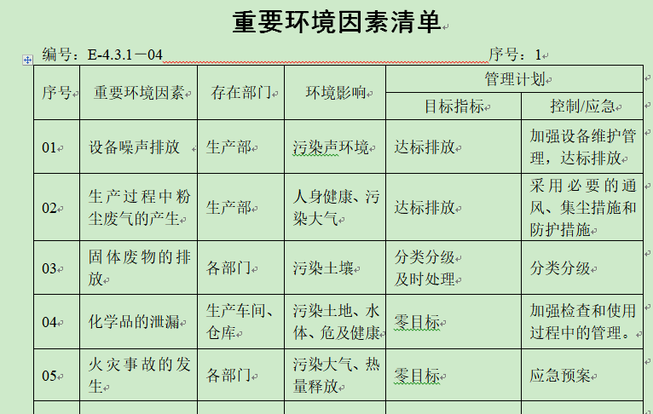  通过运行控制、除尘设施、管理方案、培训教育、应急预案等对重大环境因素实施控制，基本适宜，具体见E8.1条款。  提供“危险源辨识和风险评价一览表”对部门生产办公活动各过程分别进行辨识，考虑了玻璃钢制品的生产过程的特点，与上次没有变化。  生产部识别的危险源主要有：噪声伤害、触电、中暑、尘肺病、机械伤害、火灾事故等。  重大危险源：火灾、触电、噪声伤害、粉尘伤害、废气伤害、人身伤害等。  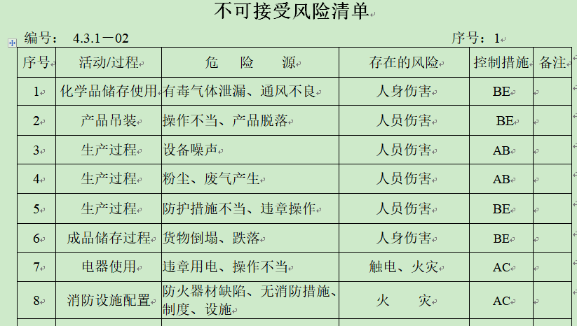  危险源识别经核实基本齐全，重大危险源评价基本合理。  通过运行控制、管理制度、劳动防护用品、培训教育、应急预案等对重大危险源实施控制，基本适宜，具体见O8.1条款。
运行控制 | EO8.1 | 编制与环境、安全体系运行控制有关的文件有运行控制程序、固体废弃物控制程序、消防安全管理程序、环境保护管理办法、节约能源资源管理办法、劳保、消防用品管理办法、职工安全守则、火灾应急响应规范、应急预案等。  1、废水管控：  企业无生产废水，生活废水经化粪池处理后由当地农户清掏积肥。  2、废气管控：  主要是缠绕成型、手糊成型过程的废气和切割打磨过程产生的粉尘。缠绕成型、手糊成型过程安装了集尘罩收集废气通过管道抽到活性炭吸附+脱附+催化燃烧处理设施，然后经15m高排气筒排放。  切割打磨过程产生的粉尘经布袋除尘器处理然后经15m高排气筒排放。  操作工戴口罩作业。  3、噪声管控：  生产过程在搅拌混料、缠绕成型、切割打磨等工序产生噪声，采取厂房内操作和选用低噪声的设备和工具，同时加强设备的检查和维保，确保机械设备在正常工况下运行，其他工序基本无噪声。  4、固废管控：  生产过程中主要为切割打磨过程产生废边角余料，集中收集外售；除尘器产生的废活性炭和废过滤棉集中放在危废仓库，待量充足后委托有资质的单位处理，2019.11.3日已与山东绿源环保科技有限公司签订了委托处理协议，查看该公司有危废处理资质；生活垃圾由当地环卫所清运处理，公司缴纳处理费。  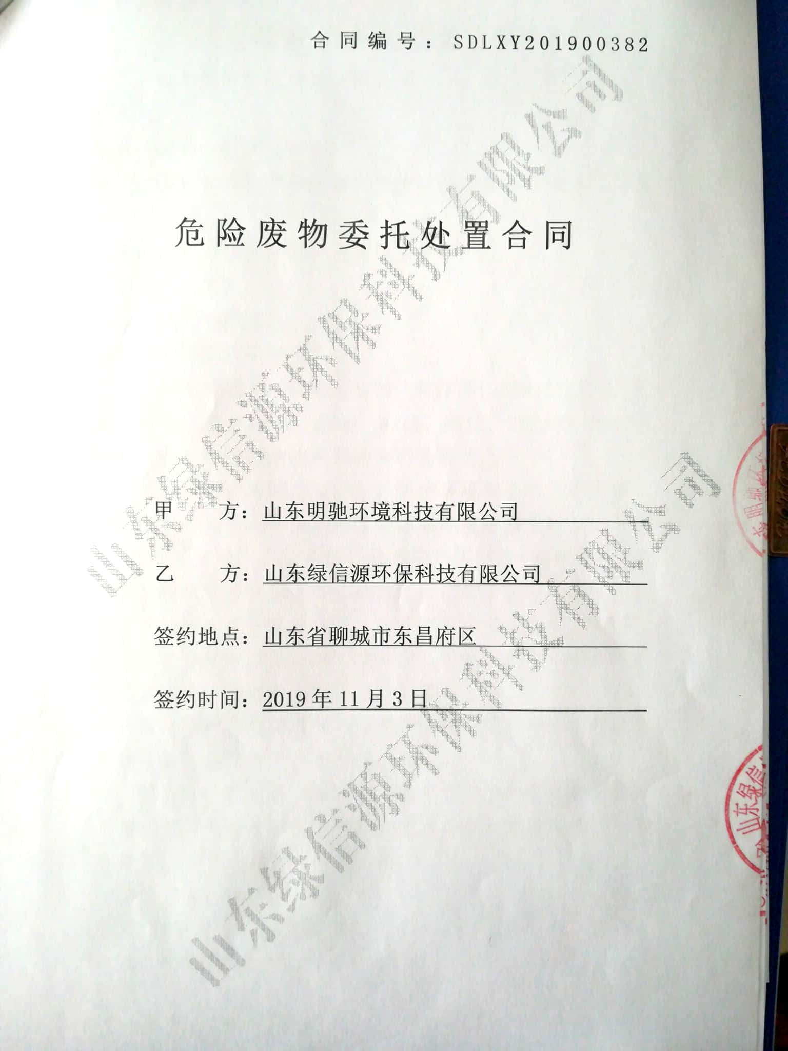  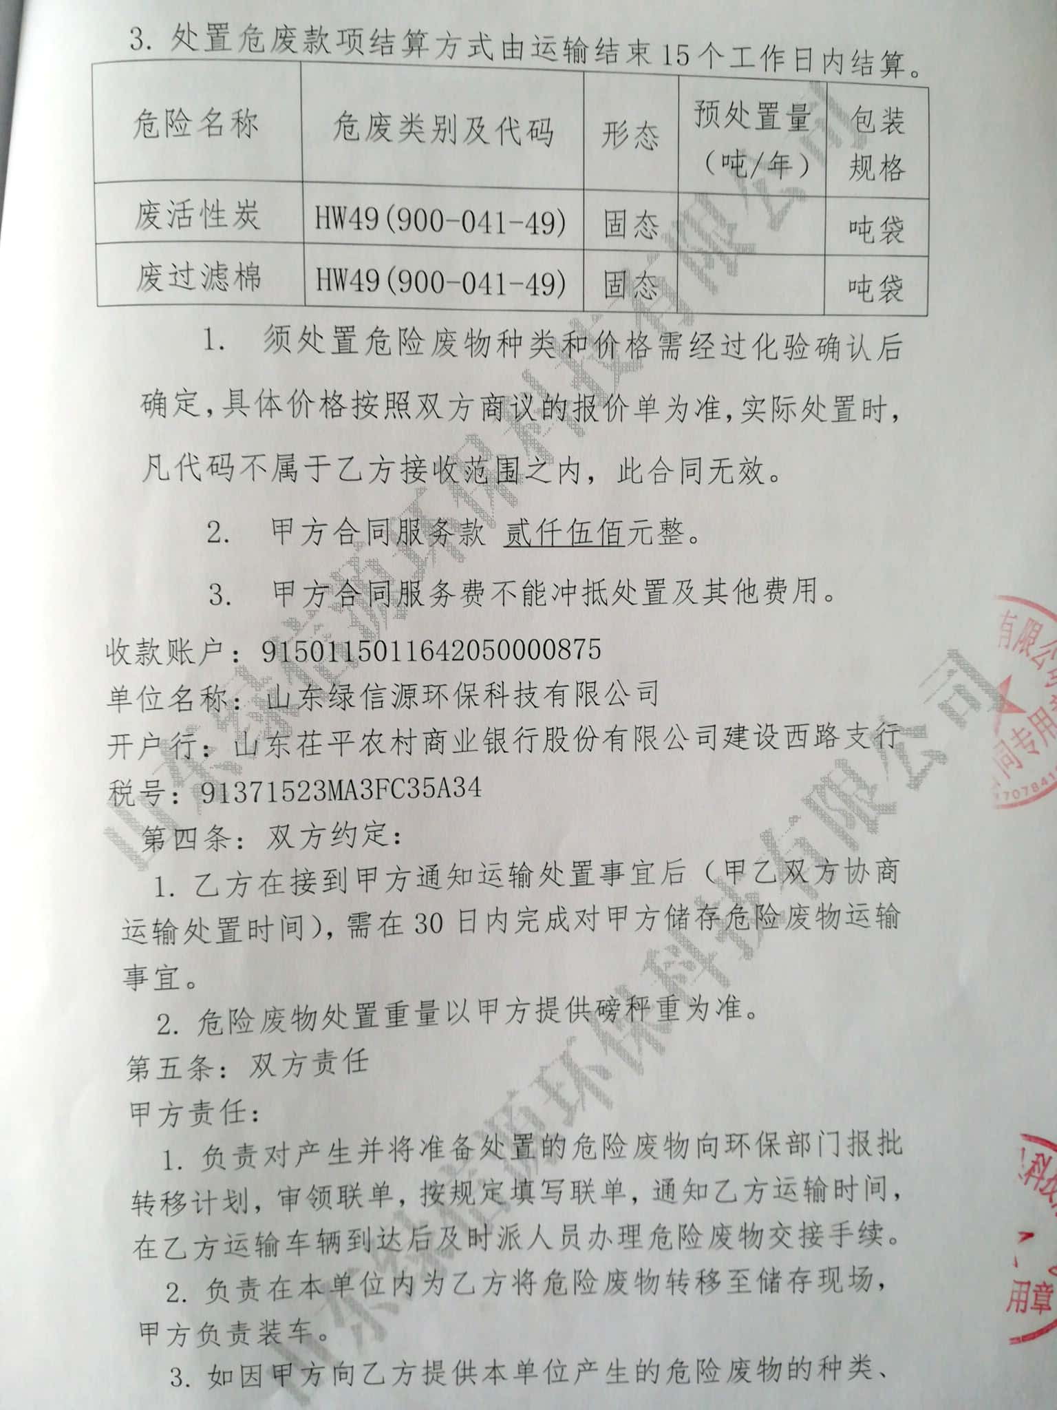  - 能源资源管控：  生产过程注意节水、节电、节约树脂和玻纤材料，人走关闭设备和照明开关，现场未发现有漏水和浪费电能的现象。  6、产品生命周期的环境管控：  公司从工艺设计和采购产品时已考虑了产品的环保性，生产过程中，严格按照环保等管理制度实施，控制好辅助材料的用量，避免浪费，生命周期终了时废玻璃钢还可以回收再利用。  7、潜在火灾管控：  公司生产车间和办公区域配备了灭火器、消防栓，均符合要求。  8、安全防护：  公司给员工发放手套、口罩、安全帽、工作服等劳保用品。  9、能提供防止员工意外伤害加重的急救药品如创可贴、杀菌药水等。  10、为主要长期员工上社保，查见了交款证明。  11、为环境和职业健康安全管理体系运行提供了财务支持，见办公室审核记录。  12、员工饮用水为纯净水通过饮水机饮用。  13、现场运行控制：  现场巡视办公及生产区域配备有灭火器和消防栓多个，各车间均配有灭火器。  现场查看各工序设备运转正常，人员操作方法合理，并佩带相应的防护措施，如安全帽、口罩、手套等。操作人员穿戴有工作衣、工作鞋等安全防护用品。  各车间安全设施设有提示说明，方便取用，未发现遮挡消防设施和挤占消防通道的情况。  车间有安全操作规程和职业危害告知卡，对粉尘伤害和化学品伤害进行了告知，设备运转部位有防护罩，搬运人员配戴线手套，穿着工作服。  缠绕机在封闭房间内没有作业，查看活性炭吸附及催化燃烧设施没有运转。  切割打磨设备在封闭房间内没有作业，查看布袋除尘器没有运转。  手糊成型和粘接组装过程树脂胶废气无组织排放，现场有轻微树脂味道，员工戴口罩和手套作业，现场有少量边角料没有集中堆放，班长回答每天下班前进行清扫一次，会打扫干净。  采取厂房内操作和选用低噪声的设备和工具，同时加强设备的检查和维保，确保机械设备在正常工况下运行，噪声能达标排放。  使用手持电动工具时先检查有无电线裸露等安全隐患。  配电室门口设有防鼠挡板，配有绝缘手套、绝缘鞋、高压验电笔、安全帽，门口配有灭火器。  生产车间内现场电线布线合理，电线均处于完好状态，设备有接地及保护装置，控制柜及漏电保护器状态良好。  危废仓库门口有标识，仓库内张贴有管理制度，废活性炭和废过滤棉有托盘保护避免遗撒。  车间现场在环保和职业健康安全防护方面的控制管理基本有效。
应急准备和相应 | EO8.2 | 编制了《应急准备和响应控制程序》，提供了机械伤害应急预案、火灾应急预案、触电事故应急预案、食物中毒应急预案，其中包括目的、适用范围、职责、应急处理细则、演习、必备资料等，相关内容基本充分。  应急设施配置：在院内、办公场所内、车间内、仓库内均配备了灭火器、消防栓等消防设施，均在有效期内，状态良好。  2020.6.10日参加了火灾应急预案演练，2020.5.6日参加了机械伤害应急预案演练。  现场巡视办公区和车间配有多个灭火器和消防栓，均有效。  自体系运行以来尚未发生紧急情况。

说明：不符合标注N

